

**ĐẠI HỌC CÔNG NGHỆ THÔNG TIN VÀ TRUYỀN THÔNG**



Thái Nguyên, tháng 3 năm 2022

**KHOA CÔNG NGHỆ THÔNG TIN**

**THỰC TẬP CƠ SỞ**

**Tên đề tài:**

**XÂY DỰNG PHẦN MỀM QUẢN LÝ QUÁN TRÀ SỮA CÔNG NGHỆ**

GVHD: Đào Thị Thu

SVTH: Trần Xuân Trữ

Lớp: CNTT K18A

**LỜI NÓI ĐẦU**

Ngày nay với sự phát triển mạnh mẽ của công nghệ thông tin và những ứng dụng của nó trong đời sống thì máy tính điện tử không còn là một thứ phương tiện lạ lẫm đối với mọi người mà nó dần trở thành một công cụ làm việc và giải trí thông dụng và hữu ích của chúng ta, không chỉ ở công sở mà còn ngay cả trong gia đình.

Trong nền kinh tế hiện nay, với xu thế toàn cầu hóa nền kinh tế thế giới, mọi mặt của đời sống xã hội ngày càng được nâng cao, đặc biệt là nhu cầu trao đổi hàng hóa của con người ngày càng tăng về cả số lượng và chất lượng. Hiện nay các công ty tin học hàng đầu thế giới không ngừng đầu tư và cải thiện các giải pháp cũng như các sản phẩm nhằm cho phép tiến hành thương mại hóa trên Internet. Thông qua các sản phẩm và công nghệ này chúng ta dễ dàng nhận ra tầm quan trọng và tính tất yếu của thương mại điện tử. Với những thao tác đơn giản trên máy có nối mạng Internet bạn sẽ có tận tay những gì mình cần mà không phải mất nhiều thời gian, bạn chỉ cần vào các trang dịch vụ thương mại điện tử, làm theo hướng dẫn và click vào những gì bạn cần, các nhà dịch vụ sẽ mang đến tận nhà cho bạn.

Để tiếp cận và góp phần đẩy mạnh sự phổ biến của thương mại điện tử ở Việt Nam, em đã tìm hiểu đề tài: ***“Xây dựng phần mềm quản lý quán trà sữa công nghệ”.***

Trong đề tài: ***“Xây dựng phần mềm quản lý quán trà sữa công nghệ”*** này em xin chân thành cảm ơn cô **Đào Thị Thu** đã tận tình hướng dẫn chỉ bảo, giúp đỡ em trong suốt quá trình hoàn thành đề tài thực tập. Do hiểu biết còn nhiều hạn hẹp, trình độ hiểu biếu chưa sâu nên bài làm của em không tránh khỏi những thiếu sót. Em mong nhận được sự góp ý, chỉ bảo của thầy cô cùng toàn thể các bạn để bài báo cáo của em hoàn thiện hơn nữa.

Sinh viên: Trần Xuân Trữ

Mục lục

**CHƯƠNG 1: CƠ SỞ LÝ THUYẾT** 5

**1.1.** **Giới thiệu về ngôn ngữ C#** 5

**1.1.1.** **Ngôn ngữ C# là gì** 5

**1.1.2.** **Đặc trưng của C#** 5

**1.2.** **Giới thiệu Winform** 6

**1.2.1.** **Khái niệm Winform là gì** 6

**1.2.2.** **Winform là gì** 7

**1.2.3.** **Ưu điểm của các phần mềm trên Winform** 7

**1.2.4.** **Nhược điểm của phần mềm Winform** 7

**1.3.** **Mô hình 3 lớp** 8

**1.3.1.** **Mô hình 3 lớp là gì** 8

**1.3.2.** **Phân loại mô hình 3 lớp** 9

**1.3.3.** **Các thành phần từng lớp** 10

**1.4.** **Tìm hiểu SQL server** 11

**1.4.1** **SQL server là gì** 11

**1.4.2.** **Mục đích** 11

**1.4.3.** **Các thành phần của SQL Server** 12

**Chương 2: Khảo sát, phân tích thiết kế hệ thống và thiết kế cơ sở dữ liệu** 13

**2.1** **Khảo sát hệ thống** 13

**2.1.1.** **Mục đích** 13

**2.1.2.** **Phạm vi mục tiêu** 13

**2.2** **Phân tích thiết kế hệ thống** 13

**2.2.1.** **Các yêu cầu chức năng** 13

**2.2.2.** **Phân tích hệ thống** 15

**2.3** **Thiết kế cở sở dữ liệu** 25

**2.3.1.** **Danh sách các bảng** 25

**2.3.2.** **Mô tả thực thể và thuộc tính** 27

**2.3.3.** **Sơ đồ thực thể E – R** 28

**Chương 3: Xây dựng phần mềm** 30

**3.1.** **Giao diện trang đăng nhập** 30

**3.2.** **Giao diện trang chủ** 30

**3.3.** **Giao diện trang thông tin cá nhân** 31

**3.4.** **Giao diện trang quản lý và thống kê** 31

**3.5.** **Giao diện quản lý thức ăn** 32

**3.6.** **Giao diện quản lý tài khoản** 32

**3.7.** **Giao diện quản lý danh mục** 33

**3.8.** **Giao diện quản lý bàn** 33

**Tổng kết** 34

**a)** **Những kết quả đạt được của phần mềm** 34

**b)** **Nhưng kết quả chưa đạt được** 34

**c)** **Hướng phát triển** 34

**d)** **Kết luận** 34

# **CHƯƠNG 1: CƠ SỞ LÝ THUYẾT**

1. **Giới thiệu về ngôn ngữ C#**
2. **Ngôn ngữ C# là gì**

C# (hay C sharp) là một ngôn ngữ lập trình đơn giản, được phát triển bởi đội ngũ kỹ sư của Microsoft vào năm 2000, trong đó người dẫn đầu là Anders Hejlsberg và Scott Wiltamuth.

C# là ngôn ngữ lập trình hiện đại, hướng đối tượng và nó được xây dựng trên nền tảng của hai ngôn ngữ mạnh nhất là C++ và Java.

C# được thiết kế cho Common Language Infrastructure (CLI), mà gồm Executable Code và Runtime Environment, cho phép chúng ta sử dụng các ngôn ngữ high-level đa dạng trên các nền tảng và cấu trúc máy tính khác nhau.

C# với sự hỗ trợ mạnh mẽ của .NET Framework giúp cho việc tạo một ứng dụng Windows Forms hay WPF (Windows Presentation Foundation), . . . trở nên rất dễ dàng.

1. **Đặc trưng của C#**

Các đặc điểm để làm cho C# là ngôn ngữ lập trình chuyên nghiệp được sử dụng rộng rãi:

***C# là ngôn ngữ đơn giản***

Như ta đã biết thì ngôn ngữ C# dựng trên nền tảng C++ và Java nên ngôn ngữ C# khá đơn giản. Nếu chúng ta thân thiện với C và C++ hoậc thậm chí là Java, chúng ta sẽ thấy C# khá giống về diện mạo, cú pháp, biểu thức, toán tử và những chức năng khác được lấy trực tiếp từ ngôn ngữ C và C++, nhưng nó đã được cải tiến để làm cho ngôn ngữ đơn giản hơn. Một vài trong các sự cải tiến là loại bỏ các dư thừa, hay là thêm vào những cú pháp thay đổi.

***C# là ngôn ngữ hiện đại***

Một vài khái niệm khá mới mẻ khá mơ hồ với các bạn vừa mới học lập trình, như xử lý ngoại lệ, những kiểu dữ liệu mở rộng, bảo mật mã nguồn..v..v… Đây là những đặc tính được cho là của một ngôn ngữ hiện đại cần có. Và C# chứa tất cả các đặt tính ta vừa nêu trên. Các bạn sẽ dần tìm hiểu được các đặt tính trên qua các bài học trong series này.

***C# là một ngôn ngữ lập trình thuần hướng đối tượng***

Lập trình hướng đối tượng (tiếng Anh: Object-oriented programming, viết tắt: OOP) là một phương pháp lập trình có 4 tính chất. Đó là tính trừu tượng (abstraction), tính đóng gói (encapsulation), tính đa hình (polymorphism) và tính kế thừa (inheritance). C# hỗ trợ cho chúng ta tất cả những đặc tính trên. Và để hiểu rõ hơn thì chúng ta sẽ có một chương trình bày về phần này.

***C# là một ngôn ngữ ít từ khóa***

C# là ngôn ngữ sử dụng giới hạn những từ khóa. Phần lớn các từ khóa được sử dụng để mô tả thông tin. Chúng ta có thể nghĩ rằng một ngôn ngữ có nhiều từ khóa thì sẽ mạnh hơn. Điều này không phải sự thật, ít nhất là trong trường hợp ngôn ngữ C#, chúng ta có thể tìm thấy rằng ngôn ngữ này có thể được sử dụng để làm bất cứ nhiệm vụ nào.

Ngoài những đặc điểm trên thì còn một số ưu điểm nổi bật của C#:

* C# có cấu trúc khá gần gũi với các ngôn ngữ lập trình truyền thống, nên cũng khá dể dàng tiếp cận và học nhanh với C#.
* C# có thể biên dịch trên nhiều nền tảng máy tính khác nhau.
* C# được xây dựng trên nền tảng của C++ và Java nên nó được thừa hưởng những ưu điểm của ngôn ngữ đó.
* C# là một phần của .NET Framework nên được sự chống lưng khá lớn đến từ bộ phận này.
* C# có IDE Visual Studio cùng nhiều plug-in vô cùng mạnh mẽ.

1. **Giới thiệu Winform**
2. **Khái niệm Winform là gì**

Winform hay còn gọi là Windows form là giải pháp chạy trên nền Windows. Winform là công nghệ của Microsoft, cho phép lập trình các ứng dụng Windows trên PC.

1. **Winform là gì**

Winform là thuật ngữ mô tả một ứng dụng được viết dùng .NET FrameWorrk và có giao diện người dùng Windows Forms.

Mỗi màn hình windows cung cấp một giao diện giúp người dùng giao tiếp với ứng dụng. Giao diện này được gọi là giao diện đồ họa (GUI) của ứng dụng.

Là các ứng dụng windows chạy trên máy tính – mã lệnh thực thi ngay trên máy tính: Microsoft, Word, Excel, Access, Calculator, yahoo, Mail… là các ứng dụng **Windows Forms.**

1. **Ưu điểm của các phần mềm trên Winform**

Đa phần lập trình viên C#. NET nào cũng từng học/sử dụng Winform. Bởi vì: Giao diện kéo thả dễ sử dụng; Gắn các event cho các button chỉ cần double click, lại hỗ trợ quá trời event như click, hover, …; Việc viết code cũng vô cùng trực quan: từ việc lấy text từ TextBox cho tới show dữ liệu bằng MessageBox, hoặc dùng Grid để kết nối SQL.

Vì dễ code, chỉ cần kéo thả, lại có nhiều component có sẵn, WinForm rất phù hợp để làm các phần mềm quản lý, tính tiền, thống kê… . Đây cũng là loại ứng dụng mà các công ty/doanh nghiệp vừa và nhỏ cần. Ngoài ra, chỉ cần sử dụng component như TelerikUI hoặc DevExpress (Ở Việt Nam, hầu như chúng ta đều dùng crack nên các component này hoàn toàn miễn phí), WinForm có thể tạo ra các giao diện hiện đại, đẹp.

* Tốc độ xử lý dữ liệu nhanh chóng
* Đảm bảo an toàn, bảo mật thông tin
* Có thể chạy trên các phiên bản Windows khác nhau.
* Thao tác trên nhiều giao diện

1. **Nhược điểm của phần mềm Winform**

* Phần mềm chạy trên nền tảng Windows đó chính là người dùng muốn dùng phần mềm sẽ phải sử dụng máy tính đã cài phần mềm. Do vậy, bạn phải mang theo mình chiếc máy tính cá nhân để phục vụ cho công việc.
* Winform chỉ phù hợp các ứng dụng trên desktop: ứng dụng quản lý thông tin, ứng dụng tương tác trực tiếp với người dùng.
* Đồ họa trên winform không cao nên giao diện phần mềm sẽ thiếu tính trực quan, hơi khó thao tác, không thân thiện với người dùng.

1. **Mô hình 3 lớp**
2. **Mô hình 3 lớp là gì**

***Khái niệm:***

* Mô hình 3 lớp hay còn được gọi là mô hình Three Layer(3-Layer), mô hình này ra đời nhằm phân chia các thành phần trong hệ thống, các thành phần cùng chức năng sẽ được nhóm lại với nhau và phân chia công việc cho từng nhóm để dữ liệu không bị chồng chéo và chạy lộn xộn.
* Mô hình này phát huy hiệu quả nhất khi bạn xây dựng một hệ thống lớn, việc quản lý code và xử lý dữ liệu lỗi dễ dàng hơn.

***Ưu điểm:***

* Phân loại rõ ràng các lớp có các nhiệm vụ khác nhau. Từ đó ta có thể quản lý và maintain project tốt hơn.
* Dễ dàng phân loại các hành động tại Business.
* Dễ dàng phân loại các hàm truy xuất tại Database, phân loại hàm theo table
* Ứng dụng được cho các project lớn ở bên ngoài.

***Lưu ý khi xây dựng mô hình 3 lớp:***

* Cần một solution riêng cho project.
* Cần 3 project khác nhau để làm nên 3 lớp, tên Project đặt như sau:
* Lớp GUI: (VD: QuanLy_GUI)
* Lớp Business: (VD: QuanLy_BUS)
* Lớp Data Access: (VD: QuanLy_DAL)
* Lớp DTO: (VD: QuanLy_DTO

1. **Phân loại mô hình 3 lớp**

Mô hình 3-Layers có tính logic thường được sử dụng trong các dự án lớn. Nó góp phần quản lý các thành phần của hệ thống. Mô hình cho phép lập trình

.NET, lập trình ứng dụng, lập trình C#, ....

Mô hình 3-layer được biết đến với 3 phần chính là:

***GUI (Presentation Layer)***

Mô hình thực hiện nhiệm vụ giao tiếp với người dùng trước khi gọi lớp BLL. Gồm: các thành phần giao diện (winform, webform, …) thực hiện nhiệm vụ:

* Nhập liệu
* Hiển thị dữ liệu
* Kiểm tra tính đúng đắn dữ liệu

***BLL (Business Logic Layer)***

Mô hình thực hiên 2 nhiệm vụ chính bao gồm:

* Một là, đáp ứng và xử lý các yêu cầu thao tác dữ liệu của GUI layer. Nó phải đảm bảo hoàn thành trước truyền xuống DAL và lưu xuống hệ quản trị CSDL.
* Hai là, kiểm tra các ràng buộc, tính toàn vẹn, tính hợp lệ dữ liệu. Trước khi trả kết quả về GUI, tại BLL sẽ thực hiện tính toán và xử lý các yêu cầu nghiệp vụ.

***DAL (Data Access Layer)***

Ứng dụng thực hiện chức năng giao tiếp với hệ quản trị CSDL. Đồng thời, tham gia lưu trữ và truy vấn dữ liệu (tìm kiếm, sửa, thêm, xóa, …).

Như vậy, mô hình quản lý 3 lớp hoạt động theo sơ đồ như sau:

* GUI liên kết với BLL và Data Transfer Objects (DTO thành phần thuộc lớp BLL).
* BLL liên kết tới được DAL và DTO.
* DAL chỉ liên kết tới DTO.

Mỗi mô hình sẽ có những cấu tạo riêng tạo nên điểm khác biệt và có những ưu điểm nổi bật. Để hiểu rõ hơn, bạn đọc hãy tham khảo các thông tin được cập nhật chi tiết trong các phần tiếp theo.

1. **Các thành phần từng lớp**

***Presentation Layer (GUI)***

Có hai thành phần chính sau đây với những tác vụ cụ thể :

* **UI Components**: gồm các thành phần tạo nên giao diện của ứng dụng (GUI). Chúng chịu trách nhiệm thu nhận và hiển thị dữ liệu cho người dùng…

*Ví dụ: textbox, button, combobox, …*

* **UI Process Components**: là thành phần chịu trách nhiệm quản lý các quá trình chuyển đổi giữa các UI…

*Ví dụ: Sắp xếp quá trình kiểm tra thông tin khách hàng:*

* Hiển thị màn hình tra cứu ID.
* Hiển thị màn hình thông tin chi tiết khách hàng tương ứng.
* Hiển thị màn hình liên lạc với khách hàng.

***Bussiness Layer (BLL)***

Lớp này gồm 4 thành phần:

* **Service Interface**: là thành phần giao diện lập trình mà lớp này cung cấp cho lớp Presentation sử dụng.
* **Bussiness Workflows**: chịu trách nhiệm xác định và điều phối các quy trình nghiệp vụ gồm nhiều bước và kéo dài. Những quy trình này phải được sắp xếp và thực hiện theo một thứ tự chính xác.
* **Bussiness Components**: chịu trách nhiệm kiểm tra các quy tắc nghiệp vụ, ràng buộc logic và thực hiện các công việc. Các thành phần này cũng thực hiện các dịch vụ mà Service Interface cung cấp và Business Workflows sẽ sử dụng nó.
* **Bussiness Entities**: thường được sử dụng như Data Transfer Objects ( DTO) . Bạn có thể sử dụng để truyền dữ liệu giữa các lớp (Presentation và Data Layer). Chúng thường là cấu trúc dữ liệu (DataSets, XML, …) hay các lớp đối tượng đã được tùy chỉnh.

*Ví dụ: tạo 1 class Student lưu trữ các dữ liệu về tên, ngày sinh, ID, lớp.*

***Data Layer (DAL)***

* **Data Access Logic Components**: chịu trách nhiệm chính lưu trữ và truy xuất dữ liệu từ các nguồn dữ liệu (Data Sources) như XML, file system, … Hơn nữa còn tạo thuận lợi cho việc dễ cấu hình và bảo trì. Service Agents: giúp bạn gọi và tương tác với các dịch vụ từ bên ngoài một cách dễ dàng và đơn giản.
* Đầu tiên là GUI gồm các button, texbox, ... mà người dùng sẽ tương tác với màn hình giao diện này.
* Lớp DTO, chứa những dữ liệu được xây dựng dưới dạng lớp đối tượng
* Các nghiệp vụ xử lý chính sẽ được đặt ở lớp BUS (hay là BLL) gồm các nghiệp vụ insert, update, delete, ...
* Và cuối cùng là lớp DAO (hay là DAL). Truy vấn đến cơ sở dữ liệu

1. **Tìm hiểu SQL server**
2. **SQL server là gì**

SQL Server hay còn gọi là Microsoft SQL Server, viết tắt là MS SQL Server. Đây là một phần mềm được phát triển bởi Microsoft dùng để lưu trữ dữ liệu dựa trên chuẩn RDBMS, và nó cũng là một hệ quản trị cơ sở dữ liệu quan hệ đối tượng (ORDBMS).

SQL Server cung cấp đầy đủ công cụ để quản lý, từ giao diện GUI cho đến việc sử dụng ngôn ngữ truy vấn SQL. Ngoài ra điểm mạnh của nó là Microsoft có khá nhiền nền tảng kết hợp hoàn hảo với SQL Server như ASP.NET, C# xây dựng Winform, bởi vì nó hoạt động hoàn toàn độc lập.

1. **Mục đích**

Chung quy lại chúng ta sử dụng bất kì một hệ quản trị CSDL nào cũng để lưu trữ dữ liệu và SQL cũng không ngoại lệ. Tuy nhiên điều mà ta mong đợi ở nó là các tính năng giúp việc sử dụng hiêu quả hơn như:

* Cho phép tạo nhiều cơ sở dữ liệu
* Duy trì lưu trữ bền vững
* Bảo mật cao
* Phân tích dữ liệu bằng SSAS - SQL Server Analysis Services
* Tạo được báo cáo bằng SSRS - SQL Server Reporting Services
* Thực hiện quá trình ETL (Extract-Transform-Load) bằng SSIS - SQL Server Integration Services.

1. **Các thành phần của SQL Server**

Do hoạt động theo mô hình Client - Server nên nó được chia làm hai thành phần chính.

***Workstation***: Được cài trên các thiết bị vận hành, nó là các phần mềm tương tác với máy chủ server. Ví dụ: SSMS, SSCM, Profiler, BIDS, SQLEM

***Server***: Được cài trên máy chủ chính (máy chủ tập trung), đó là các dịch vụ như: SQL Server, SQL Server Agent, SSIS, SSAS, SSRS, SQL Browser, SQL Full Text Search

Bạn có thể cài nhiều phiên bản của SQL Server trên cùng một máy chủ, điều này giúp tiết kiệm chi phí mua Server nếu hệ thống bạn hoạt động cần nhiều phiên bản khác nhau, bảo mật cũng tách biệt hoàn toàn giúp hệ thống an toán hơn.

**Chương 2: Khảo sát, phân tích thiết kế hệ thống và thiết kế cơ sở dữ liệu**

1. **Khảo sát hệ thống**

***Tên đề tài “Xây dựng phần mềm quản lý quán trà sữa công nghệ”***

Hiện nay rất nhiều cửa hàng coffe, cửa hàng trà sữa, …. Còn quản lý theo kiểu truyền thống. Như ghi hóa đơn cho khách bằng giấy, hay quản lý các sản phẩm bằng menu giấy, … Việc quản lý cửa hàng theo kiểu truyền thống gây ra nhiều khó khăn, nên em thiết phần mềm để giúp việc quản lý cửa hàng nhanh hơn, thuận tiện.

1. **Mục đích**

Cung cấp mô tả chi tiết về các yêu cầu cho phần mềm hỗ trợ bán hàng. Minh họa mục đích cụ thể và thông tin chi tiết cho việc phát triển hệ thống. Tài liệu mô tả đầy đủ các ràng buộc của hệ thống, giao diện người dùng và tương tác với các ứng dụng bên ngoài (máy in). Tài liệu được đề xuất cho khách hàng phê duyệt và là tài liệu tham khảo đầu vào cho các giai đoạn thiết kế, lập trình, kiểm thử trong quy trình sản xuất phần mềm này.

1. **Phạm vi mục tiêu**

Phần mềm hỗ trợ bán hàng được cài đặt trên hệ thống máy tính tại quầy thu ngân, giúp nhân viên thu ngân thanh toán hóa đơn của khách hàng nhanh chóng, chính xác và dễ dàng thực hiện việc in hóa đơn cho khách hàng. Đồng thời phục vụ cho người quản lý thống kê, kiểm soát doanh thu của quán.

1. **Phân tích thiết kế hệ thống**
2. **Các yêu cầu chức năng**
3. **Yêu cầu chức năng**

**Quản lý:**

* Đăng nhập
* Quản lý tài khoản
* Quản lý đồ ăn
* Quản lý bàn
* Quản lý danh mục
* Thống kê
* Và các chức năng của nhân viên

**Nhân viên:**

* Đăng nhập
* Thêm món
* Thanh toán
* Chuyển bàn
* Thông tìn tài khoản

1. **Yêu cầu phi chức năng**

* Giao diện: Thân thiên, dễ sử dụng, …
* Thực thi: Bảo mật dữ liệu. độ tin cậy, it xảy ra lỗi, sự cố, …
* Vận hành: Các ràng buộc vật lý, dễ sửa lỗi, fix bug, Đảm bảo tối ưu với môi trường, …
* Kinh tế: Vốn đầu tư thấp, …

1. **Phân tích hệ thống**
2. **Biểu đồ use case**

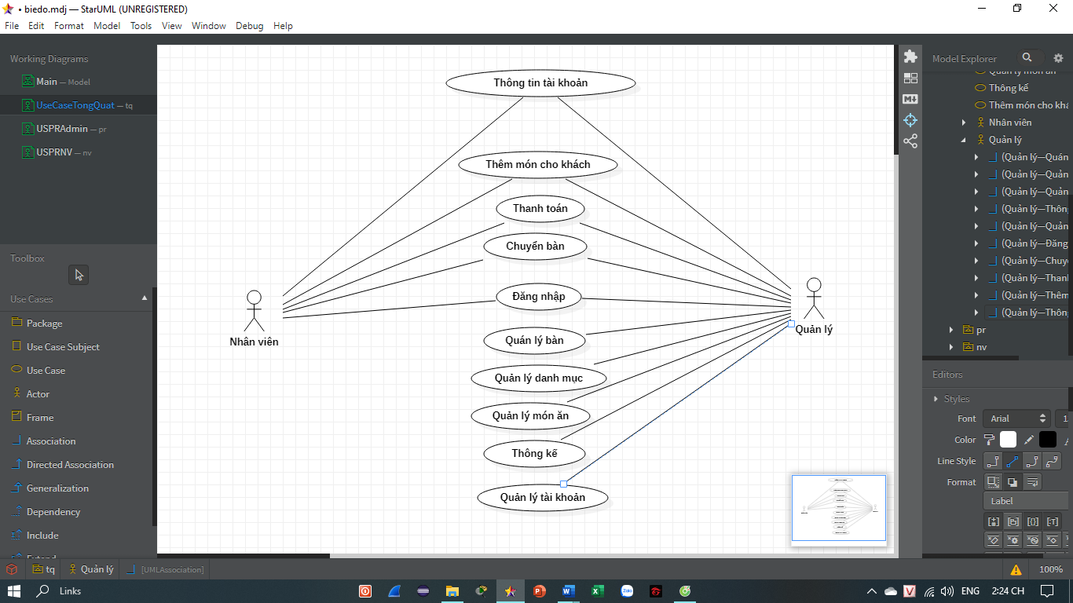

*Hình 1: Biểu đồ use case tổng quát*

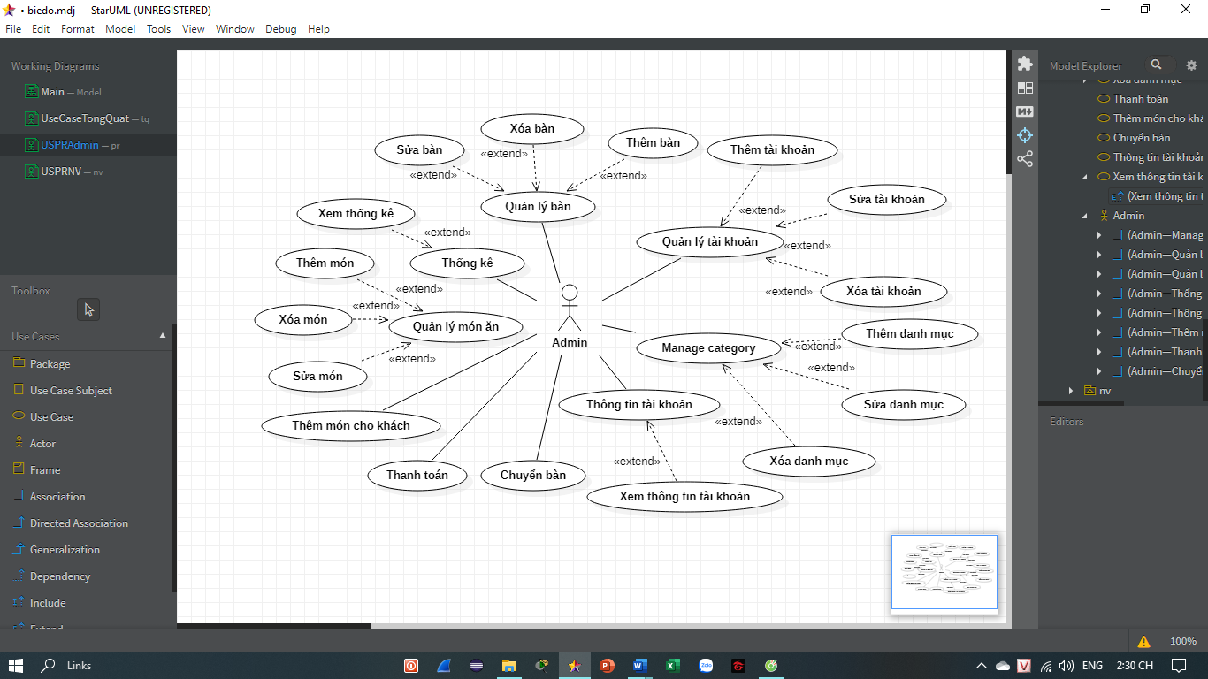

*Hình 2: Biểu đồ use case phân rã:* ***Quản lý***

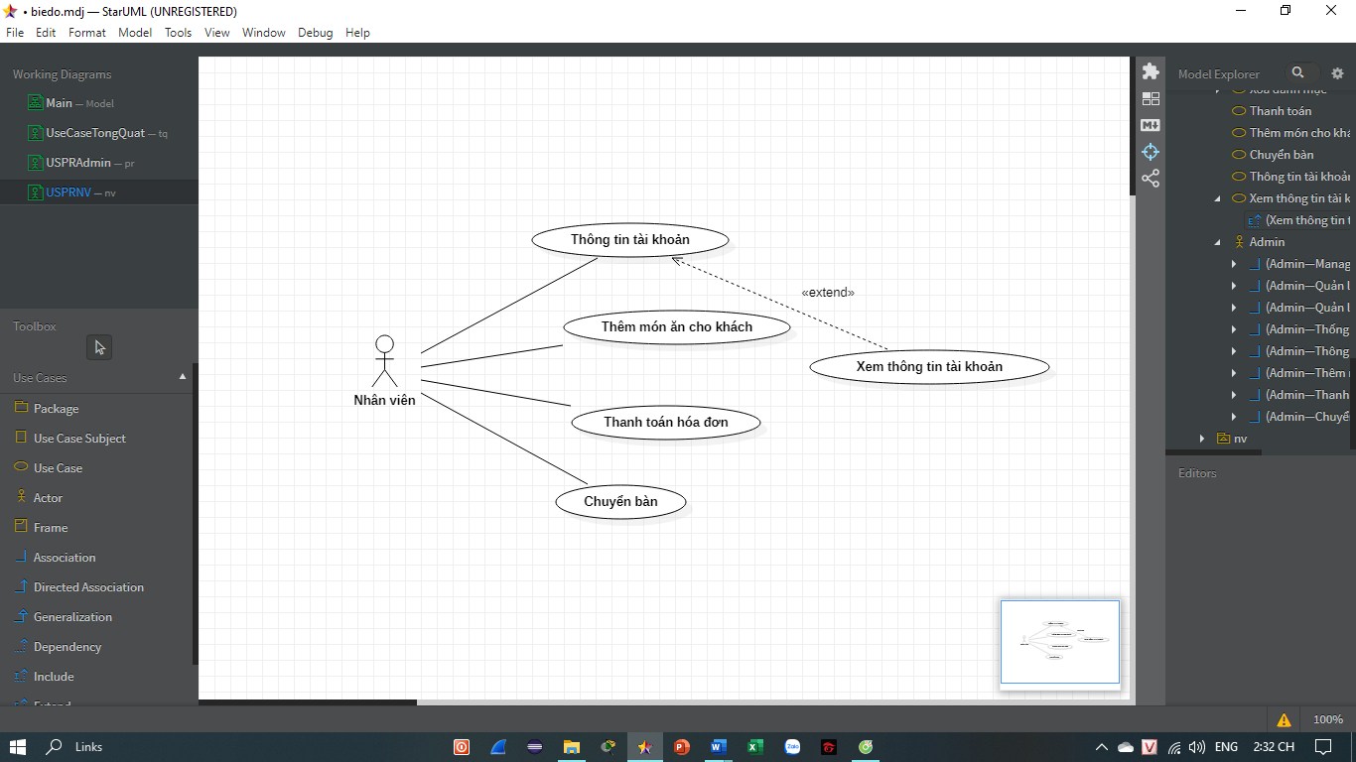

*Hình 3: Biểu đồ use case phân rã:* ***Nhân viên***

1. **Đặc tả yêu cầu**

| **Use case: {Đăng nhập}** | |
| --- | --- |
| Mô tả | Cho phép nhân viên và quán lý đăng nhập vào hệ thống để sử dụng các chức năng tương ứng của mình. |
| Tác nhân chính | Quản lý, Nhân viên |
| Chịu trách nhiệm | Quản lý, Nhân viên |
| Tiền điều kiện | Hệ thống khởi động và không có vấn đề gì xảy ra |
| Đảm bảo tối thiểu | Hệ thống không có sự thay đổi nào |
| Đảm bảo thành công | Đăng nhập thành công vào hệ thống |
| Chuỗi sự kiện chính | 1. Quản lý, nhân viên mở phần mềm lên để đăng nhâp.  2. Nhập tài khoản (username) và mật khẩu (password).  3. Hệ thống kiểm tra thông tin đăng nhập và thông báo đăng nhập thành công cho actor. |
| Chuỗi sự kiện phụ | 1. Đăng nhập không thành công vì sai tên tài khoản hoặc mật khẩu.  2. Yêu cầu đăng nhập lại. |

| **Use case:** **{Thêm món ăn cho khách}** | |
| --- | --- |
| Mô tả | Quản lý và nhân viên thêm món theo yêu cầu của khách hàng |
| Tác nhân chính | Khách hàng |
| Chịu trách nhiệm | Quản lý, nhân viên |
| Tiền điều kiện | Quản lý, nhân viên đã đăng nhập vào phần mềm |
| Đảm bảo tối thiểu | Hệ thống không có sự thay đổi nào |
| Đảm bảo thành công | Thêm món ăn cho khách thành công. |
| Kích hoạt | Quản lý, nhân viên chọn chức năng “Thêm món” |
| Chuỗi sự kiện chính | 1. Quản lý, nhân viên truy cập vào phần mềm.  2. Quản lý, nhân viên chọn bàn của khách hàng.  3. Quản lý, nhân viên chọn món ăn và số lương theo yêu cầu của khách.  4. Quản lý, nhân viên ấn thêm món cho khách |
| Chuỗi sự kiện phụ | 1.a. Quản lý, nhân viên chưa chọn bàn  2.a. Quản lý, nhân viên chưa chọn số lượng của món ăn.  3.a. Hệ thống yêu cầu thực hiện lại. |

| **Use case:** **{Thay đổi mật khẩu và thông tin tài khoản}** | |
| --- | --- |
| Mô tả | Thay đổi mật khẩu và thông tin tài khoản |
| Tác nhân chính | Quản lý, nhân viên |
| Chịu trách nhiệm | Quản lý, nhân viên |
| Tiền điều kiện | Quản lý, nhân viên đã đăng nhập vào phần mềm |
| Đảm bảo tối thiểu | Hệ thống không có sự thay đổi nào |
| Đảm bảo thành công | Thay đổi mật khẩu và thông tin tài khoản thành công |
| Kích hoạt | Quản lý, nhân viên chọn chức năng “Thông tin ài khoản” |
| Chuỗi sự kiện chính | 1. Quản lý, nhân viên đăng nhập vào hệ thống.  2. Quản lý, nhân viên chọn chức năng “Thông tin tài khoản”.  3. Quản lý, nhân viên nhập thông tin cần thay đổi.  4. Quản lý, nhân viên chọn chức năng “Cập nhật”  5. Hệ thống kiểm tra thông tin và xác nhận thông tin hợp lệ.  6. Hệ thống cập nhật CSDL và thông báo thay đổi mật khẩu và thông tin cá nhân.  7. Quản lý, nhân viên thoát khỏi chức năng. |
| Chuỗi sự kiện phụ | 1.a. Khách hàng chọn “Hủy” và thoát khỏi chức năng. |

| **Use case: {Thanh toán}** | |
| --- | --- |
| Mô Tả | Quản lý, nhân viên thánh toán cho khách hàng |
| Tác nhân chính | Quản lý, nhân viên |
| Chịu trách nhiệm | Quản lý, nhân viên |
| Tiền điều kiện | Quản lý, nhân viên đã đăng nhập vào phần mềm |
| Đảm bảo tối thiểu | Thanh toán cho khách hàng thành công. |
| Đảm bảo thành công | Thanh toán cho khách hàng thành công. |
| Kích hoạt | Quản lý, nhân viên chọn chức năng ”Thanh toán” |
| Chuỗi sự kiện chính | 1. Quản lý, nhân viên đăng nhập vào hệ thống  2. Quản lý, nhân viên chọn bàn cần thánh toán và nhập ưu đãi nếu có.  3. Quản lý, nhân viên chọn chức năng “Thanh toán”  5. Hệ thống kiểm tra thông tin và xác nhận thông tin hợp lệ.  6. Hệ thống cập nhật CSDL và thông báo đặt hàng thành công.  7. Thông báo thanh toán thành công |
| Chuỗi sự kiện phụ | 1.a. Quản lý, nhân viên chưa chọn bàn hệ thống yêu cầu chọn bàn. |

| **Use case: {Thống kê}** | |
| --- | --- |
| Mô Tả | Cho phép quản lý thông kê được số lương đơn hàng của của hàng |
| Tác nhân chính | Quản lý |
| Chịu trách nhiệm | Quản lý |
| Tiền điều kiện | Quản lý truy cập vào hệ thống |
| Đảm bảo tối thiểu | CSDL không có sự thay đổi nào |
| Đảm bảo thành công | Quản lý xem được thống kê đơn hàng của nhà hàng thành công |
| Kích hoạt | Quản lý chọn chức năng “Thống kê” |
| Chuỗi sự kiện chính | 1. Quản lý truy cập vào phần mềm.  2. Quản lý chọn chức năng “admin” để truy cập vào quản trị viên.  3. Quản lý chọn chức năng “Thống kê”.  4. Quản lý xem danh sách đơn hàng thành công. |
| Chuỗi sự kiện phụ | 1.a. Quản lý chọn “Hủy” và thoát khỏi chức năng |

| **Use case: {Xem danh sách món ăn}** | |
| --- | --- |
| Mô Tả | Cho phép quản lý xem danh sách món ăn của cửa hàng. |
| Tác nhân chính | Quản lý |
| Chịu trách nhiệm | Quản lý |
| Tiền điều kiện | Quản lý truy cập vào hệ thống |
| Đảm bảo tối thiểu | CSDL không có sự thay đổi nào |
| Đảm bảo thành công | Xem được danh sách món ăn của cửa hàng. |
| Kích hoạt | Quản lý chọn chức năng” Đồ ăn” |
| Chuỗi sự kiện chính | 1. Quản lý truy cập vào hệ thống.  2. Quản lý chọn chức năng “Admin” và chức năng “Đồ ăn”.  3. Hệ thống lấy dữ liệu từ CSDL và hiện thị danh sách đồ ăn lên.  4. Quản lý thoát khỏi chức năng. |
| Chuỗi sự kiện phụ | 1.a. Quản lý chọn “Hủy” và thoát khỏi chức năng |

| **Use case: {Xóa món ăn}** | |
| --- | --- |
| Mô Tả | Cho phép quản lý xóa món ăn của cửa hàng khỏi CSDL |
| Tác nhân chính | Quản lý |
| Chịu trách nhiệm | Quản lý |
| Tiền điều kiện | Quản lý truy cập vào hệ thống |
| Đảm bảo tối thiểu | CSDL xóa món thành công. |
| Đảm bảo thành công | Xóa thành công món ăn của nhà hàng khỏi CSDL |
| Kích hoạt | Quản lý chọn chức năng “Đồ ăn” |
| Chuỗi sự kiện chính | 1. Quản lý truy cập vào hệ thống.  2. Quản lý chọn chức năng “Admin” để truy cập vào hệ thống của quản trị viên.  3. Quản lý chọn chức năng “Đô ăn”.  4. Quản lý chọn món ăn cần xóa trong danh sách và xác nhân xóa món.  5. Hệ thống cập nhật CSDL.  6. Hệ thống hiển thị thông báo đã xóa thành công.  7. Quản lý thoát khỏi chức năng. |
| Chuỗi sự kiện phụ | 1.a. Quản lý chọn “Hủy” và thoát khỏi chức năng |

| **Use case: {Thêm món ăn}** | |
| --- | --- |
| Mô Tả | Cho phép quản lý thêm món ăn của hàng vào CSDL |
| Tác nhân chính | Quản lý |
| Chịu trách nhiệm | Quản lý |
| Tiền điều kiện | Quản lý truy cập vào hệ thống |
| Đảm bảo tối thiểu | CSDL cập nhật món được thêm thành công |
| Đảm bảo thành công | Thêm thành công vào CSDL thành công |
| Kích hoạt | Quản lý chọn chức năng “Đồ ăn” |
| Chuỗi sự kiện chính | 1. Quản lý truy cập vào hệ thống.  2. Quản lý chọn chức năng “Admin”.  3. Quản lý chọn chức năng “Đồ ăn”  4. Quản lý chức năng “Thêm món ăn” và nhập thông tin của món và ấn lưu.  5. Hệ thống cập nhật CSDL.  6. Hệ thống hiển thị thông báo đã thêm món thành công.  7. Quản lý thoát khỏi chức năng. |
| Chuỗi sự kiện phụ | 1.a. Quản lý chọn “Hủy” và thoát khỏi chức năng |

| **Use case: {Sửa món ăn}** | |
| --- | --- |
| Mô Tả | Cho phép quản lý sửa thông tin của món ăn của cửa hàng |
| Tác nhân chính | Quản lý |
| Chịu trách nhiệm | Quản lý |
| Tiền điều kiện | Quản lý truy cập vào hệ thống |
| Đảm bảo tối thiểu | CSDL cập nhật món được sửa thông tin |
| Đảm bảo thành công | Sửa món thành công vào CSDL thành công |
| Kích hoạt | Quản lý chọn chức năng “Đồ ăn” |
| Chuỗi sự kiện chính | 1. Quản lý truy cập vào hệ thống.  2. Quản lý chọn chức năng “Admin”.  3. Quản lý chọn chức năng “Đồ ăn”  4. Quản lý chọn món ăn cần sửa và nhập thông tin cần sửa và chọn chức năng “Sửa”.  5. Hệ thống cập nhật CSDL.  6. Hệ thống hiển thị thông báo đã sửa món thành công.  7. Quản lý thoát khỏi chức năng. |

1. **Biểu đồ trình tự**

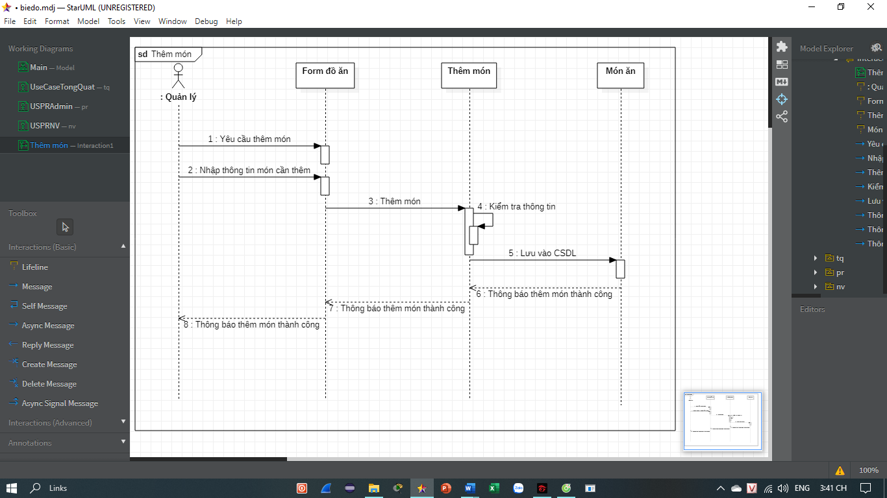

*Hình 4: Biểu đồ trình tự cho chức năng:* ***Thêm món ăn***

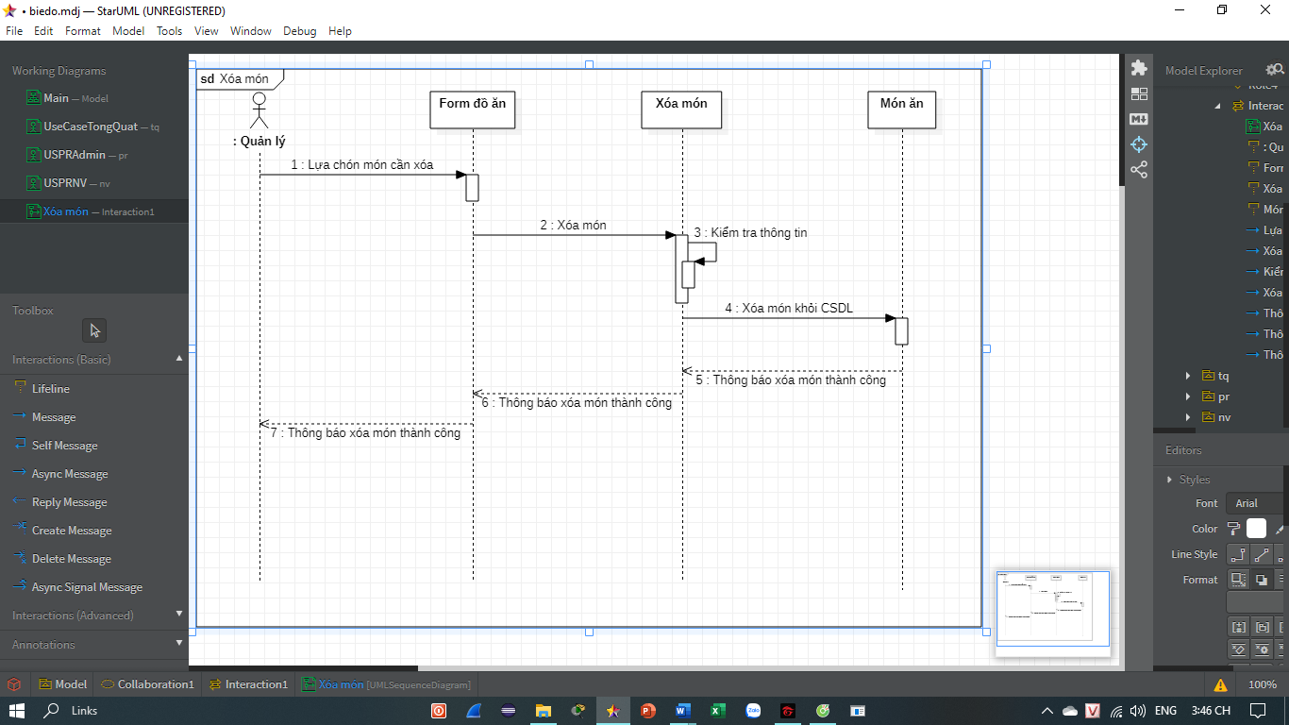

*Hình 5: Biểu đồ trình tự cho chức năng:* ***Xóa món ăn***

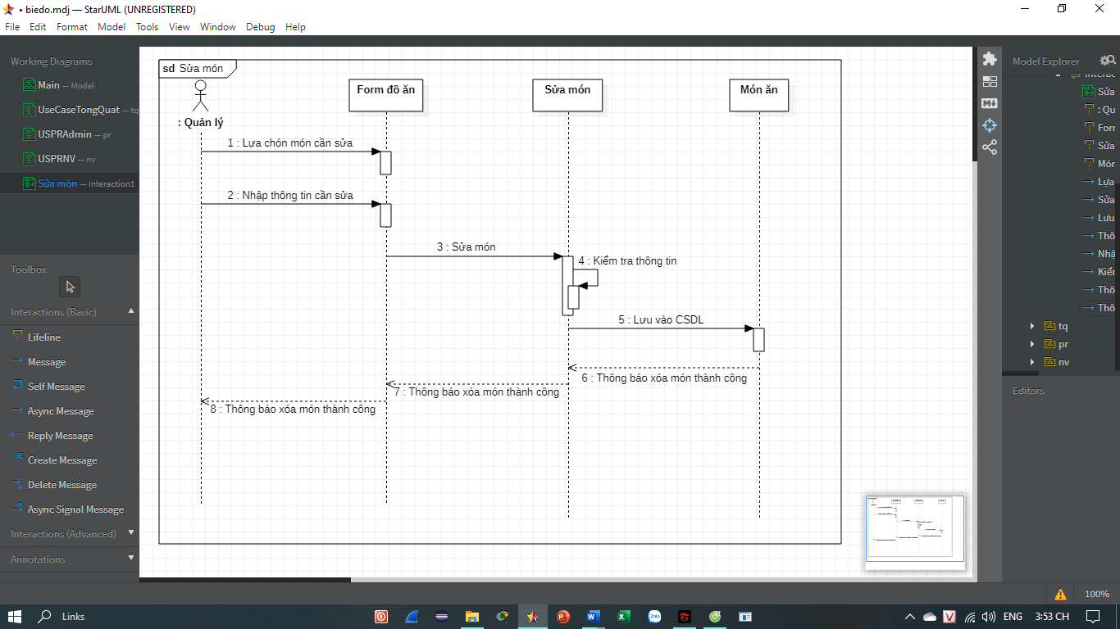

*Hình 6: Biểu đồ trình tự cho chức năng:* ***Sửa món ăn***

1. **Biểu đồ hoạt động**

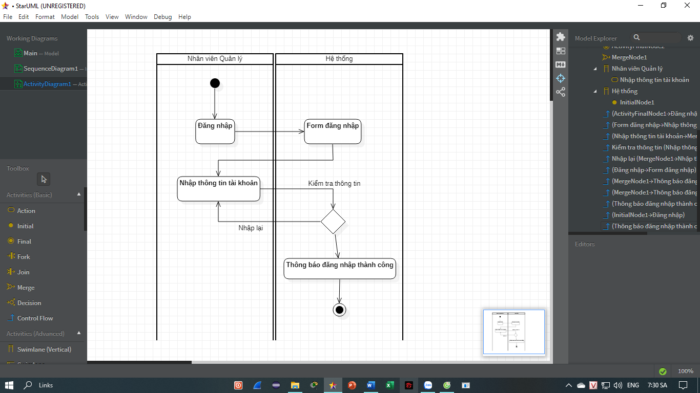

*Hình 7: Biểu đồ hoạt động cho chức năng:* ***Đăng nhập***

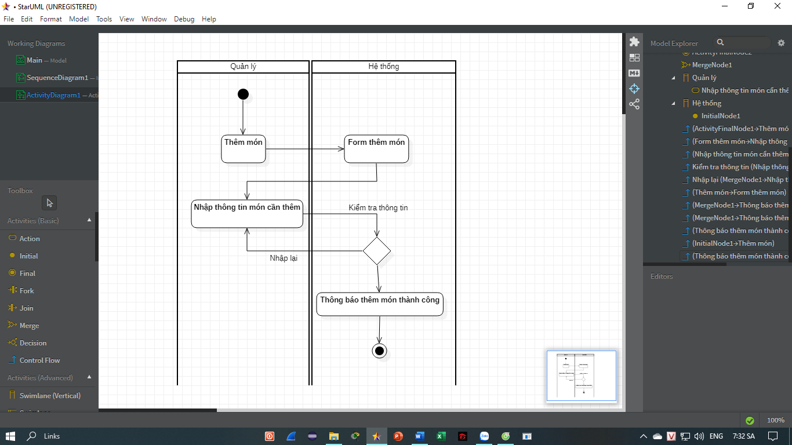

*Hình 8: Biểu đồ hoạt động cho chức năng:* ***Thêm món***

1. **Thiết kế cở sở dữ liệu**
2. **Danh sách các bảng**

|  |  |  |  |
| --- | --- | --- | --- |
| **STT** | **Tên bảng** | **Alias**  **(Bí danh)** | **Mô tả** |
| 1 | Hóa đơn  bán hàng | Bill | Cho biết thông tin về ngày khách hàng đến quán, mã số bàn mà khách đang sử dụng, tổng giá trị của hóa đơn đó, thông tin về giảm giá, thời gian đến ăn và trạng thái của hóa đơn (chưa thanh toán hoặc đã thanh toán).  Mỗi hóa đơn có một mã duy nhất. |
| 2 | Chi tiết  hóa đơn | BillInfo | Cho biết mã hóa đơn, mã món ăn khách hàng chọn và số lượng món ăn.  Mỗi bảng chi tiết hóa đơn có một mã duy nhất. |
| 3 | Bàn | TableCoffee | Mỗi bàn ăn có một mã số duy nhất. Bàn ăn có trạng thái cho biết bàn đang có người hay không. |
| 4 | Món | Food | Mỗi món ăn sẽ có 1 mã duy nhất, bảng này cung cấp các thông tin cho từng món ăn: tên, đơn giá, món ăn thuộc danh mục nào. |
| 5 | Danh mục món | CategoryFood | Mỗi loại danh mục món ăn có 1 mã. Bảng sẽ cho biết tên của từng danh mục. |
| 6 | Tài khoản người dùng | Account | Mỗi người dùng sử dụng phần mềm này, sẽ được cung cấp: tài khoản, mật khẩu để truy cập vào trong hệ thống. Mỗi tài khoản có một tên hiển thị do người dùng tùy chọn. |
| 7 | Loại tài khoản | AccountType | Bảng lưu thông tin loại tài khoản là người quản lý hay nhân viên. |

1. **Mô tả thực thể và thuộc tính**

|  |  |  |  |  |
| --- | --- | --- | --- | --- |
| **STT** | **Tên bảng** | **Bí danh** | **Thuộc tính** | **Mô tả thuộc tính** |
| 1 | Hóa đơn  bán hàng | Bill | ID | Mã hóa đơn |
| CheckIn | Thời gian vào |
| CheckOut | Thời gian thanh toán |
| TableID | Mã bàn |
| Discount | Giảm giá |
| TotalPrice | Tổng giá |
| Status | Trạng thái |
| 2 | Chi tiết  hóa đơn | BillInfo | ID | Mã chi tiết hóa đơn |
| BillID | Mã hóa đơn |
| FoodID | Mã món (món ăn thức uống) |
| Amount | Số tiên |
| 3 | Bàn | TableCoffee | ID | Mã bàn |
| Name | Tên bàn |
| Status | Trạng thái |
| 4 | Món | Food | ID | Mã món |
| Name | Tên món |
| CategoryID | Mã thể loại |
| Price | Giá bán |
| 5 | Danh mục món | CategoryFood | ID | Mã thể loại món |
| Name | Tên thể loại món |
| 6 | Tài khoản người dùng | Account | UserName | Tên đăng nhập |
| DisplayName | Tên hiển thị |
| Password | Mật khẩu |
| TypeID | Mã loại tài khoản |

1. **Sơ đồ thực thể E – R**

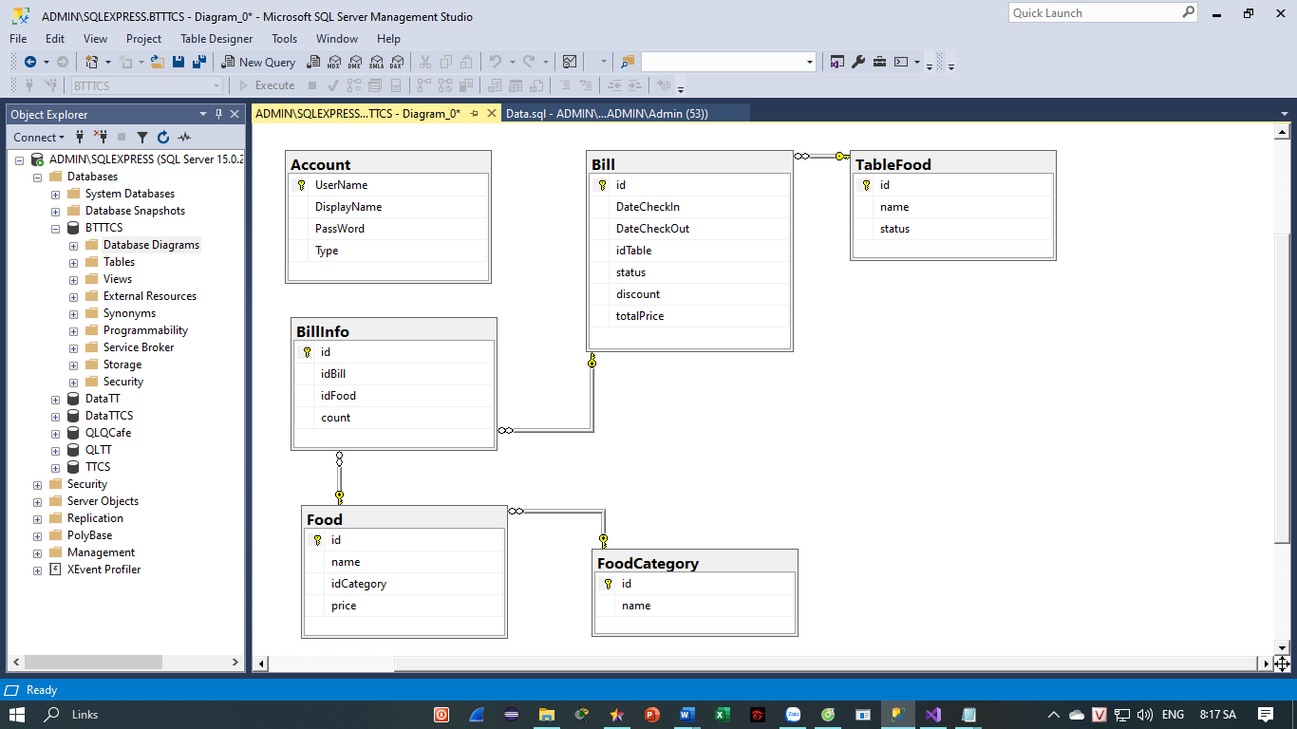

*Hình 9: Sơ đồ quan hệ*

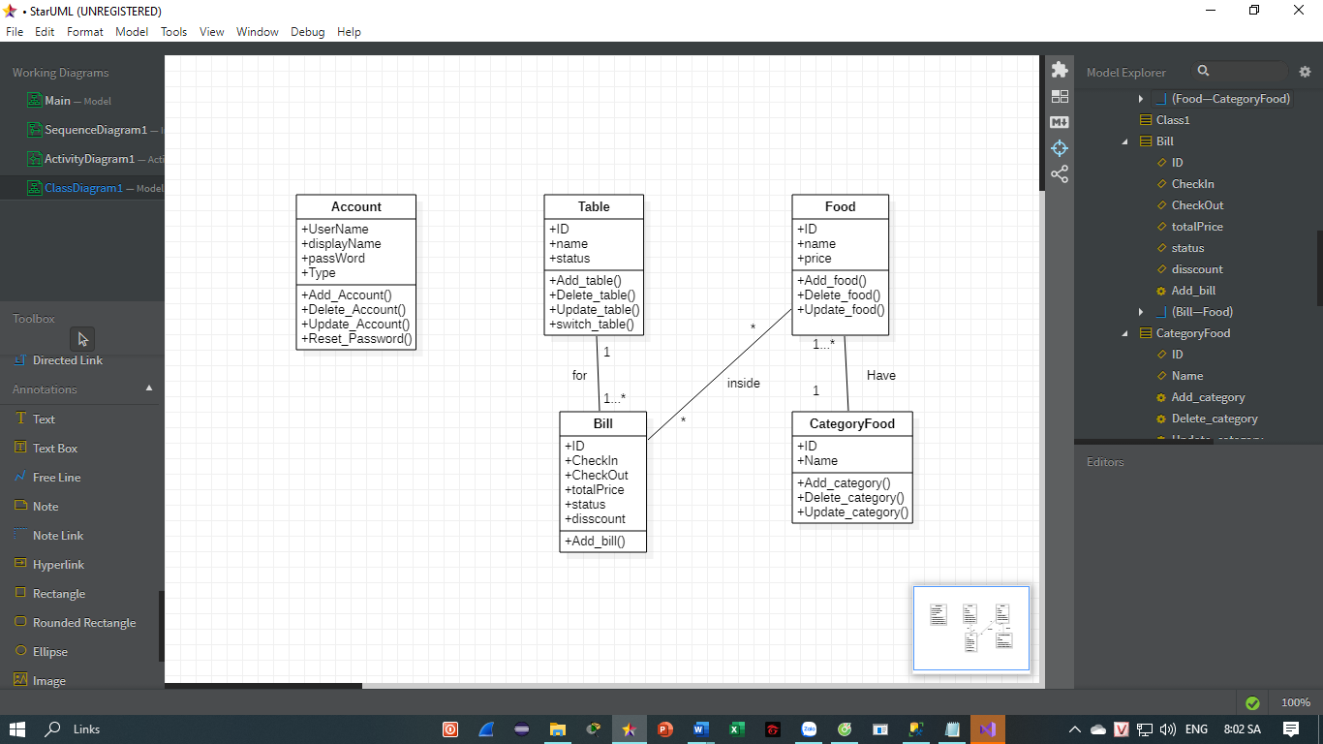

*Hình 10: Biểu đồ lớp*

# **Chương 3: Xây dựng phần mềm**

1. **Giao diện trang đăng nhập**

Giao diện đăng nhập để nhân viên và quản lý đăng nhập vào hệ thống

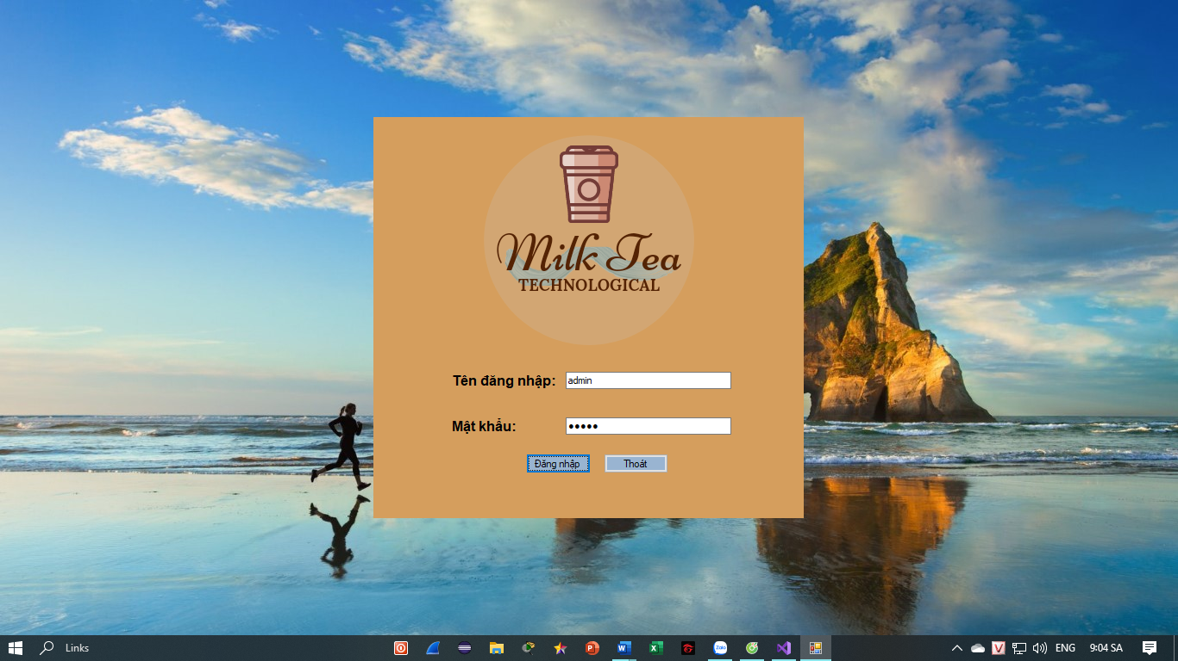

1. **Giao diện trang chủ**

Giao diện trang chủ sau khi đăng nhập vào hệ thống có các chức năng của nhân viên và hệt thống.

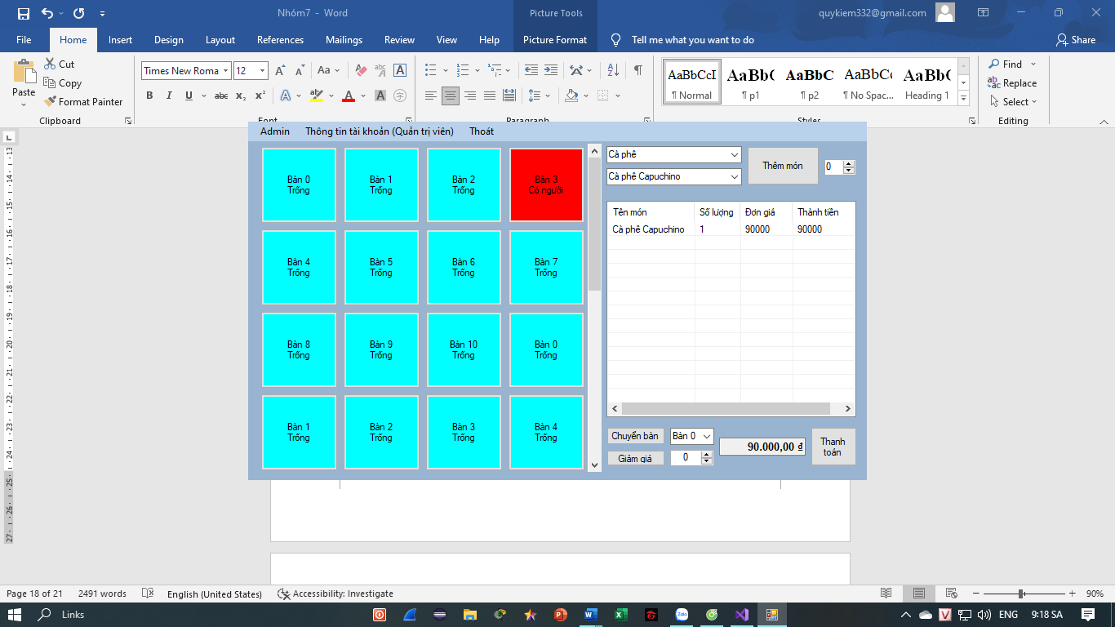

1. **Giao diện trang thông tin cá nhân**

Giao diện thông tin các nhân để nhân viên và quản lý có thể đổi thông tin cá nhân của mình

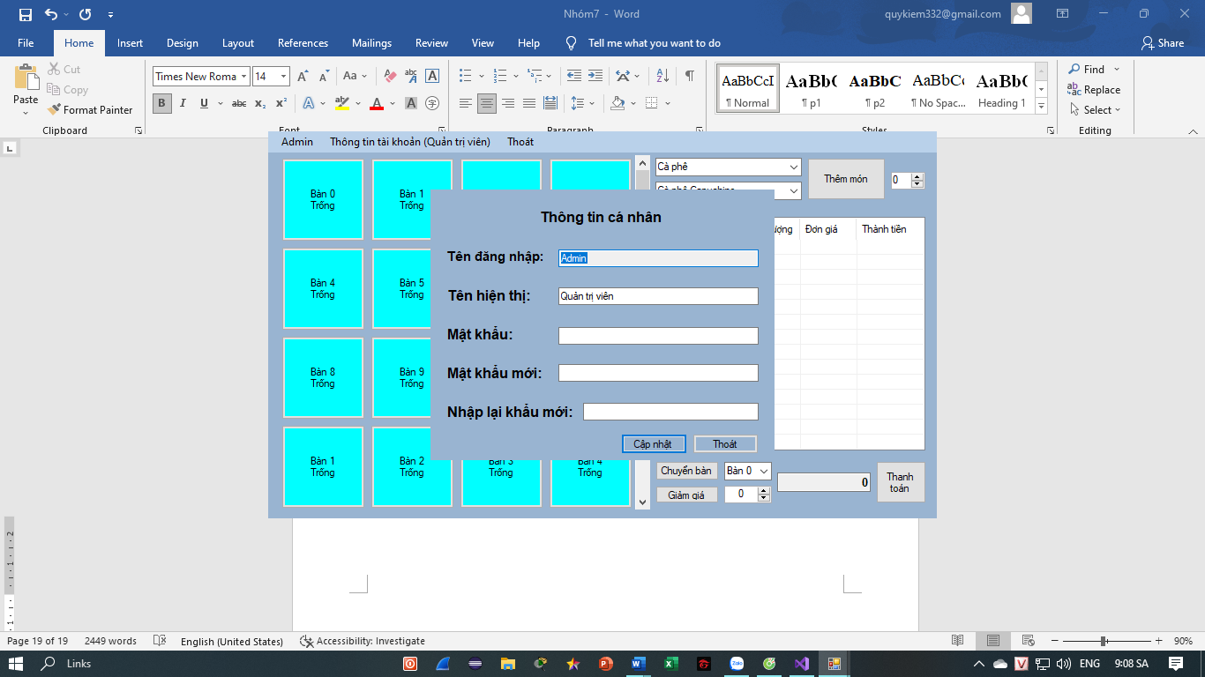

1. **Giao diện trang quản lý và thống kê**

Giao diện của quản lý và giao diện thống kê cùng với các chức năng khác của quản lý.

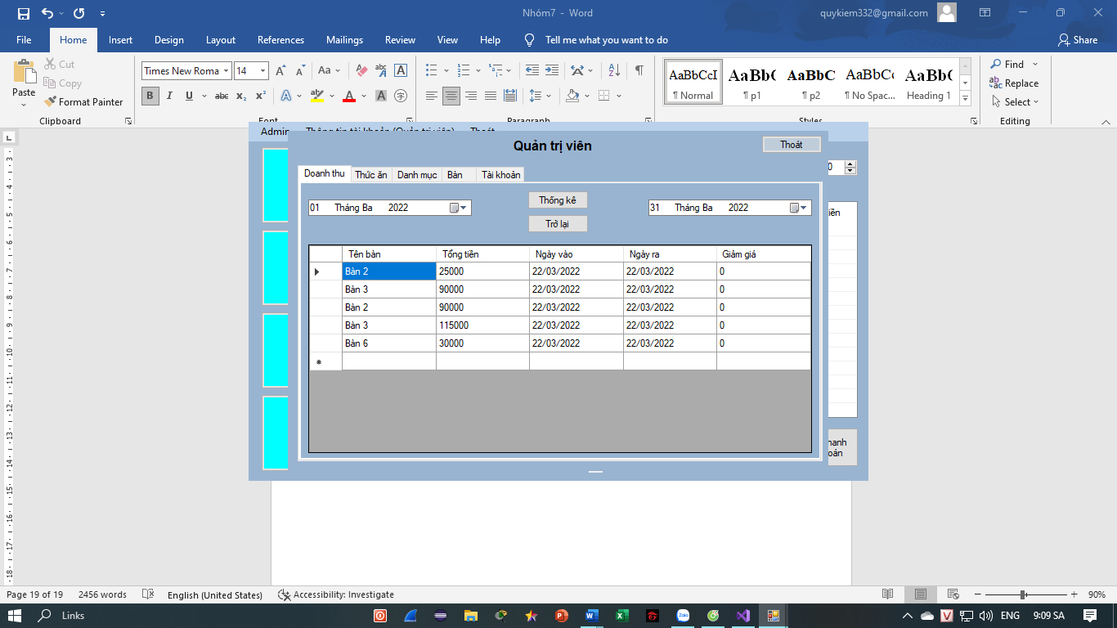

1. **Giao diện quản lý thức ăn**

Quản lý có thể thêm, sửa, xóa các món ăn của cửa hàng

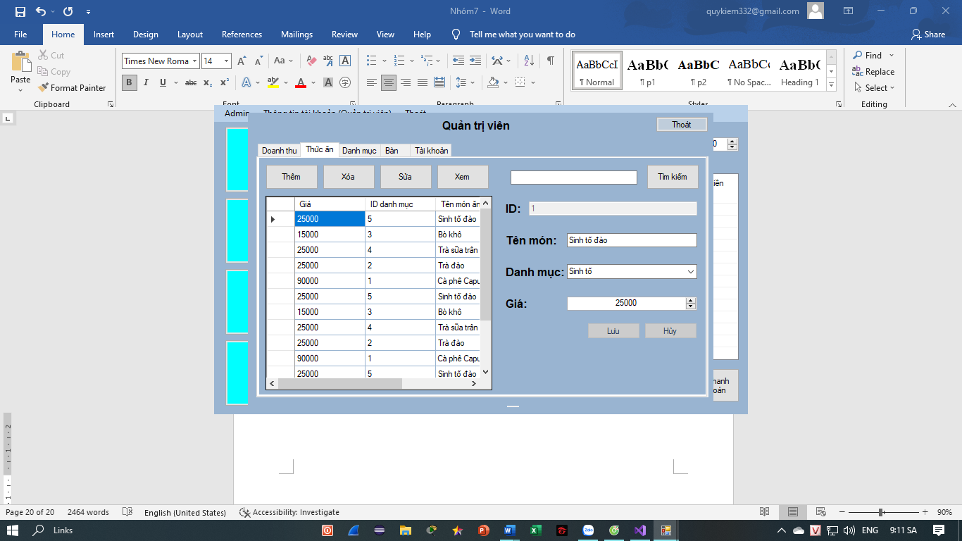

1. **Giao diện quản lý tài khoản**

Quản lý có thể thêm, sửa, xóa tài khoản và đặt lại mật khẩu cho nhân viên.

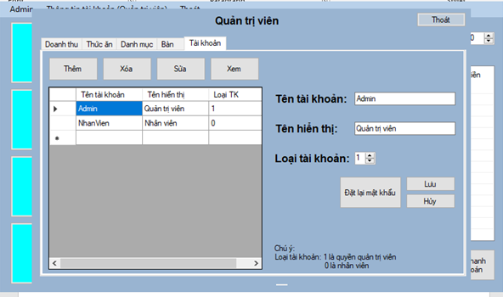

1. **Giao diện quản lý danh mục**

Quản lý có thể thêm, sửa, xóa danh mục cho cửa hàng.

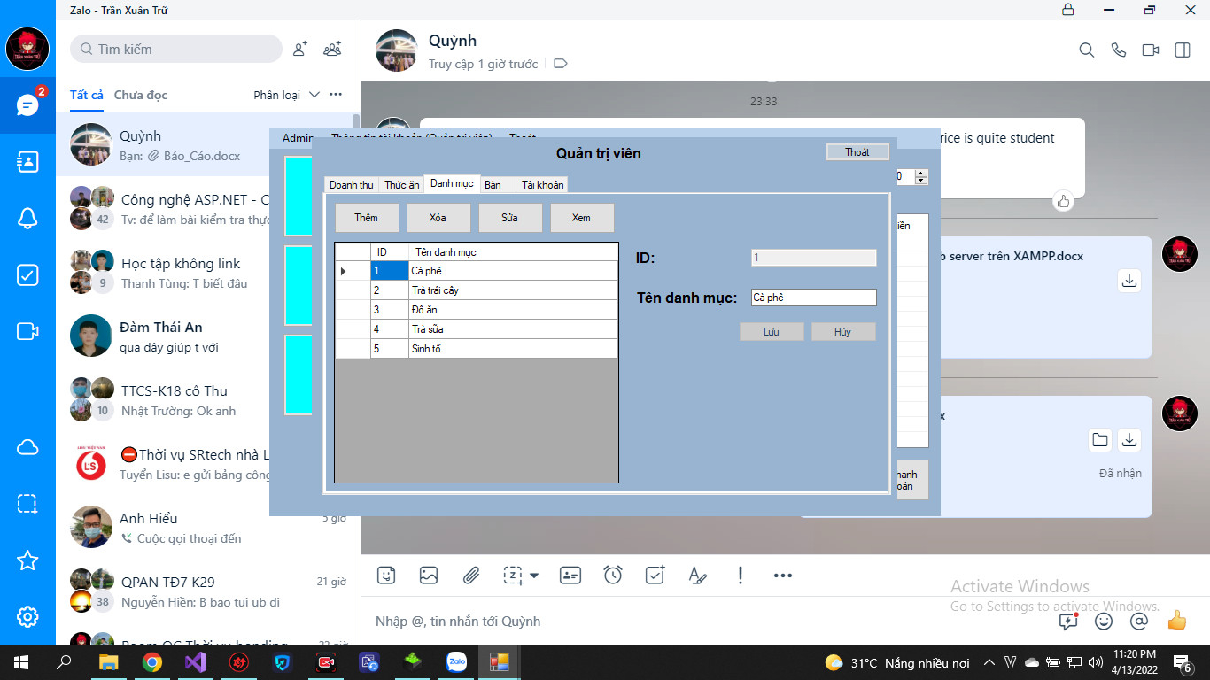

1. **Giao diện quản lý bàn**

Quản lý có thể thêm, sửa, xóa bàn cho cửa hàng.

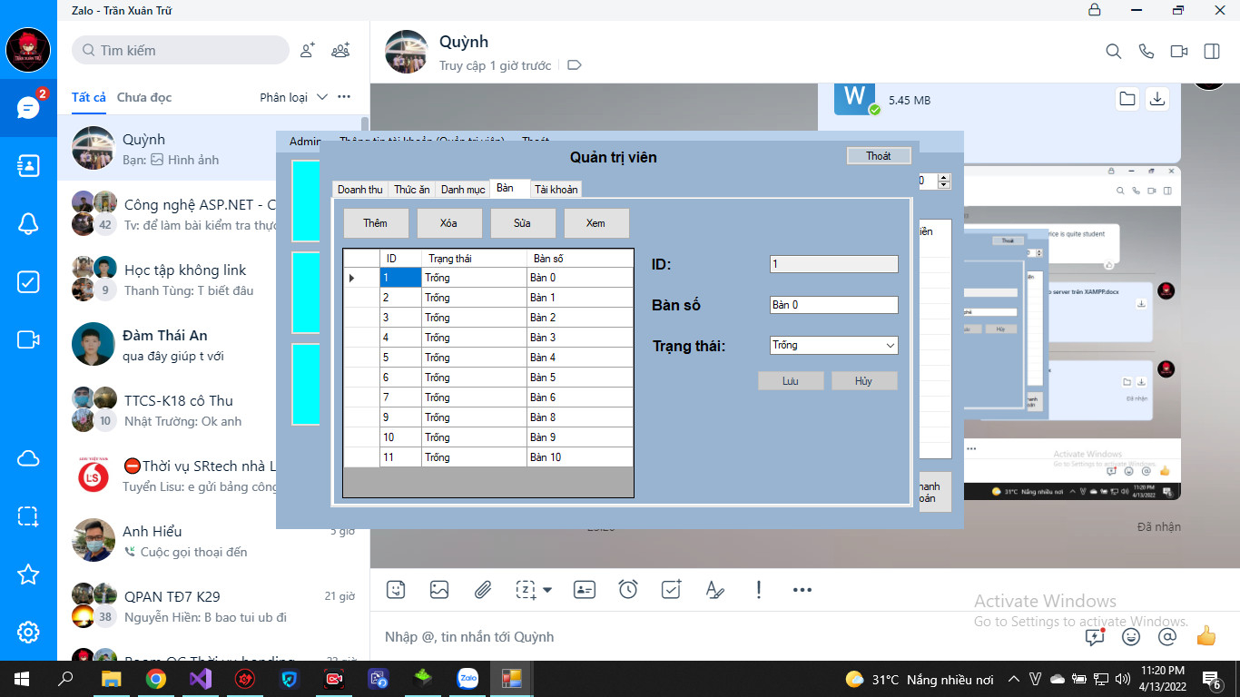

**Tổng kết**

1. **Những kết quả đạt được của phần mềm**

***Lý thuyết***

Sử dụng ngôn ngữ mô hình hóa UML trong phân tích thiết kế hệ thống để có cái nhìn bao quát và đầy đủ về hệ thống nắm bắt trọn vẹn được các yêu cầu của người dùng

Ứng dụng được ngôn ngữ lập trình C# kết hợp với Winform và SQL server để xây dựng nên phần mềm.

**Phần mềm**

* Xây dựng được phần mềm với các chức năng:
* Quản trị viên: quản lý được đồ ăn, danh mục, tài khoản, … và các chức năng của nhân viên.
* Nhân viên: Thêm món cho khách, thanh toán, ….
* Phần mềm quản lý của hàng Trà sữa công nghệ.
* Xem thông kê đơn hàng

1. **Nhưng kết quả chưa đạt được**

Phần mềm còn nhiều chức năng chưa hoàn thiện và mà số lỗi nhỏ.

1. **Hướng phát triển**

Khắc phục và tìm hiểu những hạn chế đã nêu để chương trình hoàn thiện hơn khi sử dụng. Nâng cao tính bảo mật.

1. **Kết luận**

Qua quá trình tìm hiểu và xây dựng phần mềm quản lý cửa hàng Trà sữa Công nghệ, cộng thêm sự chỉ bảo tận tình của cô **ĐÀO THỊ THU**, em đã phần nào hiểu được quy trình, cách thức xây dưng một hệ thống. Em đã hiểu hơn về các biểu đồ trong ngôn ngữ UML như use case, biểu đồ hoạt động, biểu đồ trình tự, biểu đồ lớp, ... và thấy được tầm quan trọng của các biểu đồ đó trong các dự án. Mặc dù đã hệ thống đã hoàn thành, nhưng nó vẫn còn rất nhiều mặt hạn chế và vấn đề tồn tại. Như là, mô tả các nghiệp vụ chưa đầy đủ, thiếu chính xác, cơ sở dữ liệu sơ xài và chưa được chuẩn hóa, giao diện phần mềm vẫn chưa thực sự hoàn thiện, do hiểu biết còn nhiều hạn hẹp, trình độ hiểu biếu chưa sâu nên bài làm của em không tránh khỏi những thiếu sót, .... Và trong thời gian tới em sẽ cố gắng khác phục các hạn chế, những vấn đề chưa được tốt, và bổ sung thêm những chức năng mới cho hệ thống. Em xin chân thành cảm ơn!

**NHẬN XÉT CỦA GIÁO VIÊN HƯỚNG DẪN**

**\*\*\*\*\*\*\*^^\*\*\*\*\*\***

**..........................................................................................................................................................................................................................................................................................................................................................................................................................................................................................................................................................................................................................................................................................................................................................................................................................................................................................................................................................................................................................................................................................................................................................................................................................................................................................................................................................................................................................................................................................................................................................................................................................................................................................................................................................................................................................................................................................................................................................................................................................................................................................................................................................................................................................................................................................................................................................................................................................................................................................................................................................................................................................................................................................................................................................................................................................................................................................................................................................................................................................................................................................................................................................................**

**Thái Nguyên, Ngày …. tháng .... năm 2022.**

**Tài liệu tham khảo**

Hưng, N. (2021, 03 13). Retrieved from VIETNIX: https://vietnix.vn/c-sharp-la-gi/

PLCTECH, T. T. (2014). Retrieved from PLCTECH: https://plctech.com.vn/winform-la-gi/

Sơn, L. N. (2020, 07 26). Retrieved from VIBLO: https://viblo.asia/p/tim-hieu-ve-mo-hinh-3-lop-3-layer-Qbq5Qmyz5D8